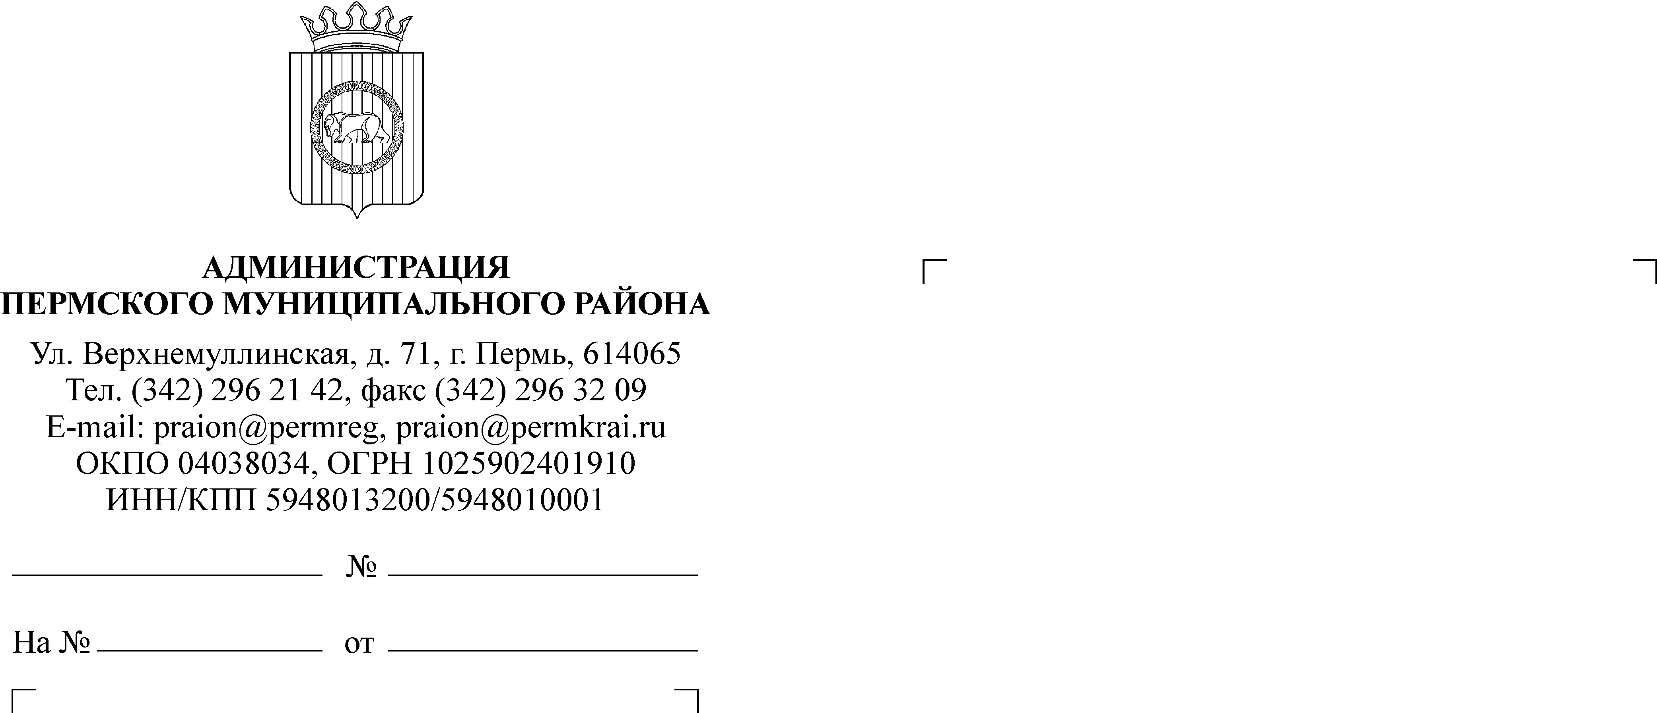
24.03.2010 г.

Главному редактору
газеты «Нива»
Н.В. Нечитайлову

КОМИТЕТ
ИМУЩЕСТВЕННЫХ ОТНОШЕНИЙ
АДМИНИСТРАЦИИ ПЕРМСКОГО
МУНИЦИПАЛЬНОГО РАЙОНА
614065, г. Пермь, ул. Верхнемуллинская, д. 71,
Тел. (342) 296-21-51, 296-21-12
Тел/факс 296-23-35
Просим опубликовать в газете за 01 апреля 2010 года объявление о проведении торгов следующего содержания:
ИНФОРМАЦИОННОЕ СООБЩЕНИЕ О ПРОДАЖЕ
МУНИЦИПАЛЬНОГО ИМУЩЕСТВА
Комитет имущественных отношений администрации Пермского муниципального района
ОБЪЯВЛЯЕТ О ПРОВЕДЕНИИ ТОРГОВ
по продаже права на заключение договора аренды муниципального имущества
на открытом аукционе
На торги выставляется:
ЛОТ № 1 – право на заключение договора аренды нежилого помещения, общей площадью 34,2 кв.м (поз № 9 по выкопировке из тех. паспорта здания), расположенного на 2 этаже здания школы по адресу: Пермский край, Пермский район, д. Ванюки, ул. Зеленая, д. 35а.
Способ продажи – открытый аукцион.
Начальная цена продажи права – 2 060 (Две тысячи шестьдесят) рублей.
Сумма задатка – 20 % от начальной цены объекта, что составляет 412 (Четыреста двенадцать) рублей.
Шаг аукциона 5 % от начальной цены объекта, что составляет 103 (Сто три) рубля.
Заявки по данному лоту принимаются с 02 апреля 2010 года по 29 апреля 2010 года ежедневно (в рабочие дни) с 8.00 до 17.00, в пятницу с 8.00 до 16.00 в Комитете имущественных отношений администрации Пермского муниципального района по адресу: г. Пермь, ул. Верхнемуллинская, 74а, комната 26 (2-й этаж).
Дата, время, место определения участников аукциона – 05 мая 2010 года в 11.30 по адресу: г. Пермь, ул. Верхнемуллинская, 74а, 2-й этаж, комната 26.
К участию в торгах допускаются физические и юридические лица, своевременно подавшие заявку, представившие надлежащим образом оформленные документы в соответствии с перечнем, внесшие задаток в размере 20 % от начальной цены объекта, поступивший ко дню торгов на счет Комитета имущественных отношений администрации Пермского муниципального района: ИНН 5948024308, КПП 594801001, ФЭУ Пермского муниципального района (Комитет имущественных отношений администрации Пермского муниципального района, 0516350008), р/счет 40302810100000000001, БИК 045773001, ГРКЦ ГУ Банка России по Пермскому краю г. Пермь.
Перечень документов, предоставляемых покупателями, и требования к их оформлению:
- заявка соответствующей формы;
- платежный документ с отметкой банка об исполнении;
- опись представленных документов, подписанную претендентом (в 2 экземплярах).
Физические лица предъявляют:
- документ, удостоверяющий личность;
- копию свидетельства ИНН;
- реквизиты расчетного счета, открытого на имя претендента.
Юридические лица дополнительно представляют:
- нотариально заверенные копии учредительных документов;
- балансовые отчеты за последние 3 года деятельности;
- справку налоговой инспекции, подтверждающую отсутствие у претендента просроченной задолженности по налоговым платежам в бюджеты всех уровней по состоянию на последний квартал;
- выписку из Единого государственного реестра юридических лиц, выданную не ранее, чем за 15 дней до подачи заявления;
- письменное решение соответствующего органа управления претендента, разрешающее приобретение имущества;
- документы, подтверждающие наличие или отсутствие в уставном капитале претендента доли Российской Федерации, субъектов Российской Федерации и муниципальных образований.
Победителем аукциона признается участник, предложивший наивысшую цену. С победителем подписывается протокол о результатах торгов.
Оплата стоимости права на заключение договора аренды муниципального имущества производится единовременным платежом в течение 10 дней после подписания протокола о результатах торгов, путем перечисления денежных средств на расчетный счет УФК по Пермскому краю (Комитет имущественных отношений администрации Пермского муниципального района). Договор аренды муниципального имущества заключается с победителем аукциона не позднее 5 дней после полной оплаты.
Иные положения, содержащие требования к претендентам: при отказе победителя аукциона от подписания протокола о результатах торгов задаток не возвращается. Покупатель оплачивает работу по проведению оценки продаваемого права в сумме 1 000 (Одна тысяча) рублей – ЛОТ №1.
С условиями продажи, технической документацией, характеристикой лотов, порядком проведения торгов, размером арендной платы, условиями типового договора аренды нежилого здания /помещения/, находящегося в муниципальной собственности можно ознакомиться в Комитете имущественных отношений администрации Пермского муниципального района (комната 26). Телефон 296-23-35.

Председатель комитета Л.Г. Ведерникова

